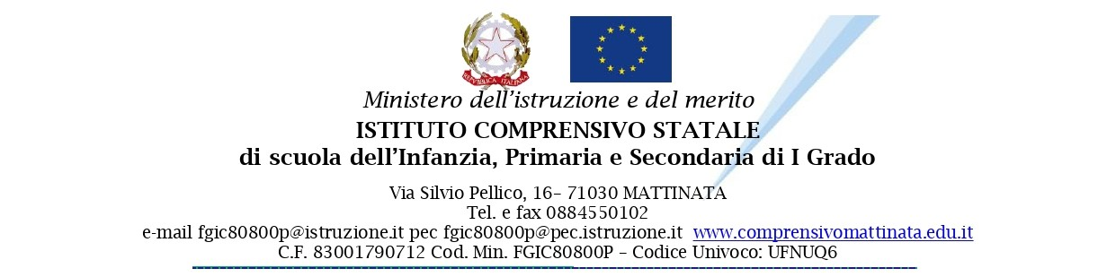
Prot. n. 1353/VI.10 Mattinata, 17/03/2023

Pratica istruita da
Ufficio Affari Generali/GM

Oggetto: | Determina a contrarre per acquisto di materiale per piccola manutenzione  Affidamento diretto sotto i 10.000 € (ovvero sotto i 40.000,00 €) ai sensi dell’art. 36 comma 2 lett. a) del D.Lgs. 50/2016 e successive mm.ii. in conformità con il D.I. 129/2018  Risorse Nota prot. n. 46445 del 4 ottobre 2022 – Assegnazione integrativa al Programma Annuale 2022 settembre-dicembre e comunicazione preventiva del Programma Annuale 2023 gennaio-agosto  CIG Z593A6AEF4 COD. UFF. UFNUQ6
IL DIRIGENTE SCOLASTICO

VISTO l’art. 3, comma 1, lettera a) del D. M. n. 48/2021, a norma del quale questa scuola risultava assegnataria della risorsa finanziaria;
VISTE le segnalazioni dei collaboratori scolastici relative alla necessità di interventi di piccola manutenzione e la richiesta dell’Assistente Tecnico del materiale idoneo agli stessi;
VISTO il D.I. 28 agosto 2018, n. 129, recante «Istruzioni generali sulla gestione amministrativo-contabile delle istituzioni scolastiche, ai sensi dell’articolo 1, comma 143, della legge 13 luglio 2015, n. 107»;
VISTO il D.Lgs. 18 aprile 2016, n. 50, recante «Codice dei contratti pubblici», come modificato dal D.Lgs. 19 aprile 2017, n. 56 (cd. Correttivo), in particolare gli artt. 32 comma 2, 36 comma 2, lettera a), 36 comma 7;
VISTO il regolamento sull’attività negoziale, approvato con delibera n. 14 del Consiglio di Istituto del 26/2/2019, che disciplina le modalità di attuazione delle procedure di acquisto di lavori, servizi e forniture e i criteri stabiliti dall’art. 45 comma 2 lett. a) del D.I. 129/2018;
VISTO il Piano Triennale dell’Offerta Formativa;
VISTO il Programma Annuale 2023, approvato con delibera n. 97 del 30/01/2023;
DATO ATTO della necessità di affidare l’acquisto di materiale per piccola manutenzione, di cui l’Istituzione Scolastica necessita, per un importo stimato di € 166,89 IVA esclusa;
VERIFICATA la non esistenza di Convenzioni Consip attive in merito a tale merceologia;
DATO ATTO che è stata svolta un’indagine di mercato, mediante il confronto dei preventivi di spesa forniti da operatori economici tramite consultazione di cataloghi in formato cartaceo o digitale, volto a selezionare l’operatore economico maggiormente idoneo a soddisfare il fabbisogno dell’Istituzione Scolastica;
VISTO il preventivo n. 566 del 25/08/2022 della Ditta Ferramenta Luigiotto di Mattinata, anche nel rispetto del principio di rotazione, e ritenutene i prezzi congrui;
DATO ATTO che la spesa complessiva per la fornitura in parola, come stimata a seguito di apposita indagine di mercato, ammonta ad € 166,89 IVA esclusa;
CONSIDERATO che il preventivo migliore risulta essere quello dell’operatore Ditta Ferramenta Luigiotto di Mattinata;
TENUTO CONTO che l’affidamento in oggetto da luogo ad una transazione soggetta agli obblighi di tracciabilità dei flussi finanziari previsti dalla legge del 13 agosto 2010, n. 136 («Piano straordinario contro le mafie, nonché delega al Governo in materia di normativa antimafia») e dal D.L. del 12 novembre 2010, n. 187 («Misure urgenti in materia di sicurezza»), convertito con modificazioni dalla legge del 17 dicembre 2010, n. 217, e relative modifiche, integrazioni e provvedimenti di attuazione, per cui si è proceduto a richiedere il seguente Codice Identificativo di Gara (CIG) Z593A6AEF4;
CONSIDERATO che gli importi di cui al presente provvedimento risultano pari ad € 166,89 Iva esclusa trovano copertura nel Programma Annuale per l’anno 2023 nell’osservanza delle disposizioni di cui alla legge del 6 novembre 2012, n. 190, recante «Disposizioni per la prevenzione e la repressione della corruzione e dell’illegalità della Pubblica Amministrazione»,

DETERMINA

Per i motivi espressi nella premessa, che si intendono integralmente richiamati:
- di autorizzare, ai sensi dell’art. 36, comma 2, lett. a) del D.Lgs. 50/2016, l’affidamento diretto dell’acquisto di materiale di facile consumo all’operatore economico Ditta Ferramenta Luigiotto di Mattinata, per un importo complessivo delle prestazioni pari ad € 166,89 IVA esclusa;
- di autorizzare la spesa complessiva € 166,89 IVA esclusa da imputare sul capitolo A 3 1 Didattica dell’esercizio finanziario 2023;
- di verificare la sussistenza dei requisiti di cui all’art. 80 del D.Lgs 50/2016;
- che il presente provvedimento sarà pubblicato sul sito internet dell’Istituzione Scolastica ai sensi della normativa sulla trasparenza.
Il Responsabile unico del procedimento di cui all’art. 31 del D.Lgs. 50/2016 è il Dirigente Scolastico Prof. Francesco Pio Maria d’Amore.
Il direttore dell’esecuzione del contratto è la sig.ra Libera Maria Argentieri, Direttore SGA dell’Istituto.
Il Dirigente Scolastico
Prof. Francesco Pio Maria d’Amore
(Firma autografa sostituita a mezzo stampa ai
sensi dell’art. 3, comma 2, D. Lgs. n. 39/1993)

